ОТЧЕТ О ДЕЯТЕЛЬНОСТИ

СЧЕТНОЙ ПАЛАТЫ ГОРОДА ЛИПЕЦКА
в 2022 году

Проект

___________________________________________________

ОГЛАВЛЕНИЕ

- Вводные положения 3
- Основные направления и итоги работы в 2022 году 3-7
- Контроль за формированием и исполнением бюджета города, составлением и достоверностью бюджетной отчетности 8-9
- Контроль за использованием средств бюджета в отраслях городского хозяйства и социальной сферы 10-21
- Контроль за реализацией национальных (приоритетных)
проектов 22-23
- Управление и распоряжение муниципальной собственностью 24-26
- Экспертиза проектов нормативных правовых актов 27-29
- Деятельность Счетной палаты по противодействию коррупции 30
- Информационная, методологическая и иная деятельность. Взаимодействие с государственными, правоохранительными и органами местного самоуправления 31

1. Вводные положения.

Настоящий отчёт о деятельности Счетной палаты города Липецка (далее - Счетная палата) в 2022 году подготовлен на основании требований статьи 21 Положения «О Счетной палате города Липецка».

Правовые основы образования и деятельности Счетной палаты определены Бюджетным кодексом РФ (далее – БК РФ), Федеральным законом от 07.02.2011 № 6 - ФЗ «Об общих принципах организации и деятельности контрольно-счётных органов субъектов Российской Федерации и муниципальных образований», Уставом города Липецка, Положением «О Счетной палате города Липецка», Регламентом Счетной палаты, Положением «Об основах бюджетного устройства и бюджетного процесса в городе Липецке», иными федеральными и региональными законами, нормативными правовыми актами городского округа город Липецк.

Счетная палата является постоянно действующим органом внешнего муниципального финансового контроля, полномочия которого распространяются на вопросы соблюдения субъектами бюджетной системы финансово-бюджетного законодательства, организации и осуществления контроля за эффективностью использования средств бюджета города Липецка, формирования, управления и распоряжения муниципальной собственностью, экспертизы проектов бюджета города и муниципальных правовых актов, приводящих к изменению доходов бюджета, касающихся его расходных обязательств и муниципальных программ, анализа и мониторинга бюджетного процесса в городе Липецке.
Счетная палата контролирует вопросы соблюдения участниками бюджетного процесса правил ведения бухгалтерского учета и составления отчетности, проводит внешнюю проверку годового отчета об исполнении бюджета города, наделена правом осуществления производства по делам об административных правонарушениях.

В целях обеспечения единой системы контроля Счетная палата осуществляет экспертно-аналитическую, контрольную, информационную и иную деятельность.

Настоящий отчет содержит сводную информацию о реализованных в 2022 году контрольных и экспертно-аналитических мероприятиях, а также о деятельности Счетной палаты в рамках вышеперечисленных направлений.
Отчет рассмотрен и утвержден Коллегией Счетной палаты города Липецка (решение Коллегии от 10.03.2023 №2).

2. Основные направления и итоги работы в 2022 году.

В 2022 году деятельность Счетной палаты осуществлялась в соответствии с Планом работы, утвержденным решением Коллегии Счетной палаты от 25.12.2021 № 4.
При планировании контрольных мероприятий использовался принцип риск-ориентированного подхода, учитывалась обязательность проведения отдельных контрольных мероприятий, предусмотренная нормами законодательства, рассматривались предложения Липецкого городского Совета депутатов, администрации города Липецка.
В течение года в план работы внесены следующие изменения.
По запросу прокурора Левобережного района города Липецка от 18.03.2022 №9-2022, скорректированы сроки проведения проверок: проверка финансово-хозяйственной деятельности МУП «Липецкпассажиртранс», запланированная на 4 квартал 2022 года, перенесена на 2 квартал, а срок проведения проверки законности и эффективности использования средств бюджета города Липецка, выделенных на реконструкцию автодороги по ул. 50 лет НЛМК, перенесен со 2 квартала на 4 квартал 2022 года.
В ходе проведения внешней проверки годового отчета об исполнении бюджета города Липецка за 2021 год, возникла необходимость проверки бюджетной отчетности ГАБС по вопросу правильности учета бесхозяйного имущества и дальнейшего получения доходов от утилизации муниципального имущества, находящегося на хранении у Управления потребительского рынка администрации города Липецка и департамента развития территории администрации города Липецка, в связи с чем:
- исключены из объектов внешней проверки отчета об исполнении бюджета города Липецка за 2021 год департаментов культуры и туризма и физической культуры и спорта администрации города Липецка;
-включены в объекты внешней проверки Управление потребительского рынка администрации города Липецка и департамент развития территории администрации города Липецка.

Плановые мероприятия отчетного года выполнены в полном объеме.
Проведено 29 контрольных и 9 экспертно-аналитических мероприятий на 46 объектах.
Кроме того, проведено 148 экспертиз проектов нормативных правовых актов и муниципальных программ.
Динамика контрольных и экспертно-аналитических мероприятий за последнюю трехлетку лет представлена диаграммой:

Общий объем средств, охваченных контрольными мероприятиями (без учета внешней проверки и других экспертно-аналитических мероприятий) составил 9203,1 млн. руб., в том числе:
- расходы бюджета – 6259,8 млн. руб.;
- доходные источники – 140,0 млн. руб.;
- долговые обязательства– 2798,6 млн. руб.;
- имущество, находящееся в залоге – 4,7 млн. рублей.
Экспертно-аналитическими мероприятиями охвачены расходы бюджета в сумме 2228,9 млн. руб. и муниципальные закупки в сумме 113,1 млн. рублей.
При проведении контрольных мероприятий в 2022 году установлено более 50 случаев финансовых нарушений на общую сумму 103,9 млн. рублей. Кроме того, отмечено неэффективное использование бюджетных средств в сумме 6,1 млн. рублей.
В сравнении с прошлым годом сумма выявленных финансовых нарушений сократилась более чем в четыре раза (2021 год-472,3 млн. рублей), что в основном объясняется спецификой проверяемых объектов. В структуре нарушений 2021 года около 300 млн. рублей пришлось на неучтенную на счетах бухгалтерского учета кредиторскую задолженность АО «ЛГЭК». В отчетом году контрольных мероприятий в отношении объектов со столь значительным финансовым оборотом не проводилось.
Для учета и обобщения информации о результатах контрольных и экспертно-аналитических мероприятий палатой используется Классификатор нарушений, выявляемых в ходе внешнего государственного контроля (аудита), одобренный Советом КСО 22.12.2021 года (с изменениями и дополнениями).
Показатели | сумма  (млн. руб.)
 | 2021  год | 2022  год
Нарушения при формировании и исполнении бюджета | 70,8 | 9,9
Нарушения ведения бухгалтерского учета, составления и представления бухгалтерской (финансовой) отчетности | 270,9 | 39,2
Нарушения в сфере управления и распоряжения муниципальной собственностью | 0,14 | 6,6
Нарушения при осуществлении муниципальных закупок | 62,0 | 48,2
Нецелевое использование бюджетных средств | 1,25 | -
Иные нарушения | 67,2 | -
Всего нарушений | 472,3 | 103,9
Кроме того, неэффективное использование бюджетных средств | 350,6 | 6,1

Общая сумма нарушений
103906,4
тыс. руб.
Нарушения в части ведения бухгалтерского учета, составления и представления бухгалтерской (финансовой) отчетности установлены в сумме 39,2 млн. рублей и составили 37,8 % выявленных финансовых нарушений.
Основная сумма выявлена в ходе проведения внешней проверки формирования и исполнения бюджета города и составления бюджетной отчетности.
Установлено отсутствие на учете у главных распорядителей бюджетных средств муниципального имущества на общую сумму 36,9 млн. руб., что привело к искажению годовой бюджетной отчетности.
Так, в бюджетном учете не отражались объекты основных средств и муниципальное имущество, переданное Избирательной комиссией Липецкой области, демонтированные самовольно установленные гаражи, нестационарные торговые объекты, рекламные конструкции.
Контрольным мероприятием в МКУ «Управление строительства города Липецка» по вопросу проверки использования средств, выделенных на строительство физкультурно-оздоровительного комплекса по ул. Титова установлено, что на затраты проверяемого объекта ошибочно отнесены расходы по объекту «Физкультурно-оздоровительный комплекс в микрорайоне «Елецкий» в г. Липецке» в сумме 1,1 млн. рублей. В период проверки, данные бухгалтерского учета по учету затрат по обоим объектам скорректированы.
В 2022 году выявлено нарушений законодательства о закупках для муниципальных нужд на сумму 48,2 млн. руб., что на 22,3% меньше предыдущего года.
Основная сумма (21,3 млн. руб.) связана с формированием начальной максимальной цены контракта и с отсутствием экспертизы результатов муниципальных контрактов и договоров (20,6 млн. рублей)
Кроме того, в МКУ «Управление строительства города Липецка» в ходе проверки использования средств, выделенных на строительство физкультурно-оздоровительного комплекса по ул. Титова, установлены нарушения муниципальных закупок на общую сумму 1,1 млн. руб., в части завышения оплаченных объемов работ и необоснованной замены материала покрытия пола.
В ходе проверки законности и эффективности использования средств, выделенных на благоустройство общественных территорий (пространств) в рамках реализации национального проекта «Жилье и городская среда» в 2021 году нерасторжение первоначального муниципального контракта при наличии обстоятельств, препятствующих его исполнению, привело к нарушению последовательности действий и требований установленных статьями 34, 94, 95 Федерального закона от 05.04.2013 №44 «О контрактной системе в сфере закупок товаров, работ, услуг для обеспечения государственных и муниципальных нужд» (далее - Закона о контрактной системе) в сумме 3,7 млн. рублей.

Проверками устанавливались факты неэффективного использования муниципальных средств, т.е. бюджетных вложений, которые не дали должного результата, или могли дать аналогичный полученному результат при меньших затратах. Сумма неэффективно потраченных средств, установленная в ходе проверок в 2022 году составила 6,1 млн. рублей.

К неэффективному использованию бюджетных средств отнесено:
- несоблюдение условий при формирования начальной (максимальной) цены контракта, при составлении локально-сметных расчетов;
- некачественно выполненные работы;
- гибель зеленых насаждений при благоустройстве.

Реализация результатов контрольных и экспертно-аналитических мероприятий представлена следующими показателями:
Наименование показателя | Значение
 | 2022 год
1. Устранено выявленных финансовых нарушений по результатам контрольных мероприятий всего в 2022 году (млн. руб.), всего: | 49,5
В том числе по актам текущего года | 48,9
По актам прошлых лет | 0,6
2. Направлено представлений (ед.) | 28
3. Исполнено представлений (ед.) | 26
4.Количество предложений (рекомендаций), подготовленных по результатам контрольных и экспертно-аналитических мероприятий (ед.) | 69
5. Количество информаций, направленных Главе города (ед.) | 36
6.Количество направленных информаций в представительный орган (ед.) | 41
7.Количество материалов, направленных в правоохранительные органы (ед.) | 5
8.Количество возбужденных по материалам КСО уголовных дел | 0
9.Количество составленных протоколов об административных правонарушениях (ед.)  из них: | 2
- рассмотрено судебными органами (ед.) | 2
- привлечено к административной ответственности | 2
10.Сумма наложенных административных штрафов (тыс. руб.) | 0
11.Сумма штрафов, поступивших в бюджет (тыс. руб.) | 0

По результатам проведенных контрольных и экспертно-аналитических мероприятий распорядителям бюджетных средств, руководителям проверенных предприятий и учреждений направлено 28 представлений, 26 из которых выполнены в установленные сроки, по 2 представлениям сроки исполнения не наступили.
Устранено финансовых нарушений и недостатков на сумму 49,5 млн. рублей.
Должностными лицами Счетной палаты составлено 2 протокола об административных правонарушениях, по которым мировыми судьями вынесены постановления о признании виновными должностных лиц в совершении административного правонарушения и назначении наказания в виде предупреждения.
Информация по результатам контрольных мероприятий направлялась в адрес Главы города, Липецкого городского Совета депутатов, руководителям профильных департаментов, правоохранительным, надзорным и другим заинтересованным органам. Материалы проверок регулярно рассматривались на заседаниях профильных комиссий Липецкого городского Совета депутатов.

3. Контроль за формированием и исполнением бюджета города, составлением и достоверностью бюджетной отчетности.

Контроль за формированием и исполнением бюджета города в 2022 году осуществлялся в форме контрольных и экспертно-аналитических мероприятий по администрированию доходных источников, обоснованности использования бюджетных средств и достоверности данных бюджетной отчетности.
В зависимости от времени осуществления контрольных действий, финансовый контроль осуществлялся в форме предварительного, текущего и последующего контроля.
На этапе предварительного контроля проводились мероприятия по экспертизе проекта бюджета города, проектов нормативных правовых актов по бюджетно-финансовым вопросам, участие в процессе их обсуждения и принятия.
Текущий контроль осуществлялся в процессе исполнения бюджета в форме аналитических мероприятий о ходе его исполнения и контрольных мероприятий за расходованием бюджетных средств при оказании муниципальных услуг, закупками товаров (работ, услуг) для муниципальных нужд и других направлений бюджетных расходов.
Последующий контроль осуществлялся в форме внешней проверки отчета об исполнении бюджета и подготовки заключения на отчет о его исполнении, а также контрольных мероприятий по вопросам законности и эффективности использования выделенных бюджетных средств в различных сферах деятельности и отраслях городского хозяйства.

3.1. В соответствии со статьей 264.4 Бюджетного кодекса РФ, проведена внешняя проверка годовой бюджетной отчетности главных администраторов доходов и распорядителей бюджетных средств и сводного годового отчета об исполнении бюджета города за 2021 год.
Проверена годовая бюджетная отчетность Управления потребительского рынка и четырех департаментов администрации города Липецка с выходом на место, остальных администраторов бюджетных средств в камеральном порядке.
Установлено отсутствие на учете у главных распорядителей бюджетных средств объектов муниципального имущества на общую сумму 36,9 млн. руб., что привело к составлению и предоставлению в департамент финансов администрации города годовой бюджетной отчетности, содержащей искаженные показатели.
Так, департаменту дорожного хозяйства и благоустройства администрации города Липецка безвозмездно переданы объекты основных средств на общую сумму 19,3 млн. руб. (памятный знак и благоустройство прилегающей территории в сквере Металлургов, ель каркасная, светотехническое оборудование и т.д.), которые не были приняты к учету и не отражены в отчетности за 2021 год.
Кроме этого, в бюджетном учете не отражались демонтированные самовольно установленные временные сооружения (гаражи), в количестве 26 единиц.
В департаменте развития территории администрации города Липецка в бюджетном учете не было отражено имущество, полученное на хранение от Избирательной комиссии Липецкой области на общую сумму 17,6 млн. рублей.

В Управлении потребительского рынка администрации города Липецка в бюджетном учете не отражались самовольно размещённые нестационарные торговые объекты, демонтированные Управлением, в количестве 29 единиц.
Аналогичная ситуация сложилась в МКУ «Городской центр рекламы» с демонтированными и переданными на ответственное хранение рекламными конструкциями. В течение 2021 года демонтировано и утилизировано 5 рекламных конструкций, действия с которыми не нашли отражение в учете.
За предоставление бюджетной отчетности, содержащей искаженные показатели, должностными лицами Счетной палаты составлены и направлены для рассмотрения в суд 2 протокола об административном правонарушении, по материалам которых вынесены постановления о признании председателей департамента дорожного хозяйства и благоустройства и департамента развития территории виновными в совершении административного правонарушения, предусмотренного ст.15.15.6 КоАП РФ.

В целом по результатам внешней проверки сделаны выводы о том что, годовая бюджетная отчетность составлена в соответствии с установленными требованиями Минфина России, состав представленной годовой бюджетной отчетности позволяет внутренним и внешним пользователям оценить деятельность субъектов бюджетной отчетности в проверяемом периоде.

3.2. В отчетном периоде проверено состояние долговых обязательств города Липецка, их достоверность и правомерность отражения в долговой книге.
Полномочие по контролю за состоянием внутреннего и внешнего муниципального долга возложено на контрольно-счетные органы с сентября 2021 года, в связи с внесением изменений в Федеральный закон от 07.02.2011г. №6-ФЗ «Об общих принципах организации и деятельности контрольно-счетных органов субъектов и муниципальных образований».
Объем долговых обязательств города на 01.01.2022г. составлял 2798,7 млн. рублей, из которых 55,3% составляли бюджетные кредиты и 44,7% кредиты от кредитных организаций.
Предельные параметры по объему долговых обязательств выдерживаются.
Показатель соотношения муниципального долга к собственным доходам по сравнению с прошлым годом снизился на 7 пунктов и составил 58,1%.
В проверяемом периоде (2021 год) наблюдалось снижение расходов на оплату процентов за пользование кредитными ресурсами на 44,4 млн. рублей или на 22,6% за счет погашения кредитов с наиболее высокой процентной ставкой.
В соответствии со статьей 107.1 Бюджетного кодекса РФ город Липецк относится к заемщикам со средним уровнем долговой устойчивости.

4. Контроль за использованием средств бюджета в отраслях городского хозяйства и социальной сферы.

В рамках контроля за использованием выделенных бюджетных средств наибольшее внимание уделялось отраслям социально-культурной сферы города.

4.1. В сфере образования проведены проверки законности и эффективности использования средств, выделенных на:
- Проведение капитального и текущего ремонта общеобразовательных учреждений.
- Строительство объекта «Стадион в 32-33 микрорайонах г. Липецка».
- Организацию и проведение мероприятий по совершенствованию системы стимулирования успешной профессиональной деятельности педагогов.
- Реализацию мероприятий, направленных на выявление творческих способностей детей.
За последние три года, благодаря поддержке областного бюджета, выделяемые средства на ремонт общеобразовательных учреждений значительно возросли и составили более 100 млн. рублей в 2021 году, около 340,0 млн. рублей в 2022 году.
Формирование плана ремонтов департаментом образования администрации города Липецка осуществлялось по результатам обследований специалистами департамента, с учетом заявок учреждений и предписаний надзорных органов.
Выборочно проверено выполнение и оплата работ по семи объектам.

К примеру, на капитальный ремонт МБОУ СОШ №28 г. Липецка (с. Желтые пески) использовано 19,0 млн. рублей. Капитально отремонтирована спортивная площадка, асфальтовое покрытие, системы отопления, водоснабжения и канализации, электроснабжения, произведена замена оконных блоков и частичный ремонт кровли.
При проведении выборочного контрольного обмера и визуального осмотра выполненных работ установлено завышение оплаченных объемов работ над фактически выполненными объемами по установке сантехники на сумму 26,8 тыс. рублей.
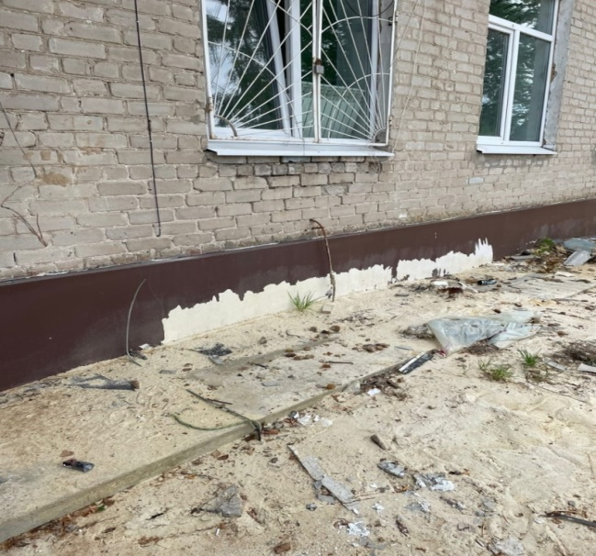
Наблюдается некачественная окраска цоколя, отсутствие на всех окнах замков безопасности, предусмотренных сметной документацией и оплаченных в полном объеме, на двух окнах имелись трещины стекла. Выявленные нарушения и недостатки устранены во время проверки.
На основном входе с одной стороны срезано ранее установленное ограждение из нержавеющей стали, мешающее установке пандуса, что привело к неэффективному расходованию бюджетных средств в сумме 28,5 тыс. рублей. Во время проведения контрольного мероприятия ограждение частично восстановлено.
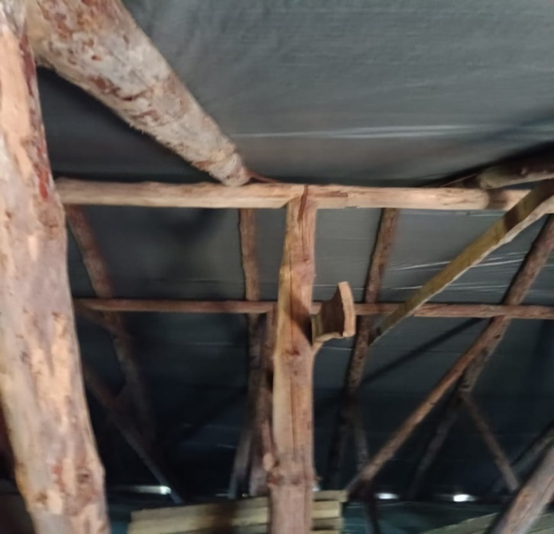
Визуальным осмотром работ по ремонту кровли установлено, что при замене деревянных элементов использовался материал низкого качества.
При контрольном обмере выполненных работ установлено, что в школах №10 и №17 отсутствует конкретизация помещений, в которых были выполнены работы по замене оконных блоков. В МБОУ СОШ №77 установлены подоконники размером, отличающиеся от предусмотренных сметной документацией. В МБОУ СШ №68 отсутствует один светодиодный светильник. Необоснованная оплата за невыполненные работы составила 6,2 тыс. рублей.
По результатам проверок приняты меры к возмещению необоснованно оплаченных объемов работ, установлены недостающие светильники, в рамках гарантийных обязательств заменены стеклопакеты и подоконник.
В адрес подрядной организации начислена неустойка в сумме 114,6 тыс. рублей.
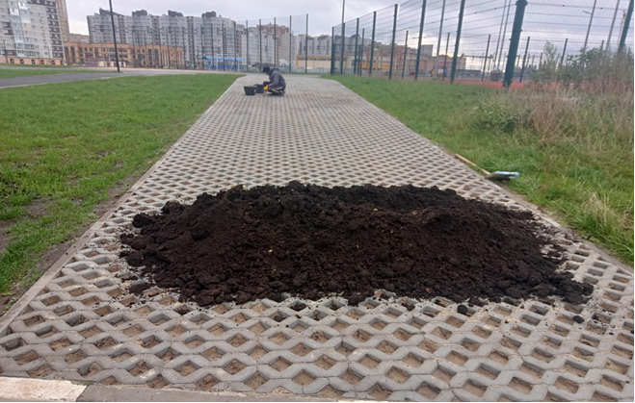
На строительство стадиона в 32-33 микрорайонах города Липецка, в рамках программы «Развитие образования города Липецка», использовано 64,4 млн. рублей (на момент окончания проверки строительство не окончено).
По результатам контрольного обмера и визуального осмотра установлены факты несоответствия выполненных работ, предусмотренным проектно-сметной документацией и оплаченным подрядчику на сумму 220,5 тыс. рублей.
На строительство стадиона в 32-33 микрорайонах города Липецка, в рамках программы «Развитие образования города Липецка», использовано 64,4 млн. рублей (на момент окончания проверки строительство не окончено).

Нарушены сроки исполнения контракта на строительство объекта, штрафные санкции предъявлены частично и на момент проверки не были оплачены.
Во исполнение представления Счетной палаты отдельные работы выполнены. Исполнение гарантийных обязательств и ведение претензионной работы находится на контроле.

4.2. В отрасли «Культура и туризм» проведены проверки финансово-хозяйственной деятельности муниципальных учреждений:
- МАУК «Культурные пространства г. Липецка».
- МУ «Липецкий Дом музыки».
- Проверка законности и эффективности использования средств, выделенных на создание условий для развития туризма и реализации мероприятий туристической направленности.
Муниципальное автономное учреждение культуры «Культурные пространства города Липецка» объединяет в своей структуре все парки и парковые зоны города, а так же общественные пространства «Липецкое городище» и «Остров Зеленый», «Сквер имени Крупской», бульвар Европейский и Центральный пляж.

В ходе проверки выявлены неточности в содержании Устава учреждения и реестровой записи в Едином государственном реестре юридических лиц. По представлению Счетной палаты в Устав учреждения внесены изменения по структуре учреждения, а также наименованию основного вида деятельности, что позволит более правильно формировать муниципальное задание.
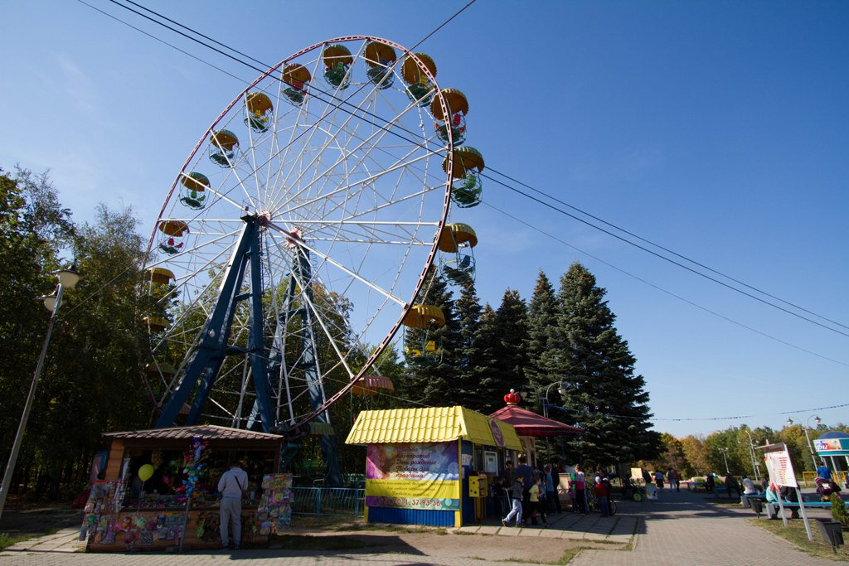
В составе доходов учреждения около половины составляют собственные доходы, получаемые от работы аттракционов, сдачи в аренду имущества, размещения торговых точек и иных объектов.
Проверкой отмечено, что отдельные договоры аренды содержат невыгодные для учреждения условия (низкая доля выручки и значительные размеры
финансовых санкций за досрочное расторжение договора, уплата арендных платежей в твердой сумме, при отсутствии дохода).
Оплата договоров на капитальный ремонт и оформление муниципальных аттракционов предусматривает выплату в течение 5 лет 50% ежемесячного дохода от работы аттракциона, что в 3 раза превысит договорную стоимость выполненных работ, сократив при этом в два раза доходы учреждения от данных аттракционов. В целях исключения переплаты по вопросу изменения договорных условий ведутся переговоры с арендодателями и исполнителями работ.
В нарушение Положения «О сделках с муниципальным имуществом», утвержденного решением Липецкого городского Совета депутатов от 01.11.2005 №158, сдача в аренду муниципального имущества проводилась без проведения конкурсных процедур.
В ходе проверки установлено также некорректное формирование муниципального задания для учреждения его учредителем-департаментом культуры и туризма администрации города Липецка, о чем последнему направлено письменное предложение об изменении порядка его формирования.
В отчетном году проверена деятельность департамента культуры и туризма администрации города Липецка по вопросу законности и эффективности использования средств, выделенных на создание условий для реализации мероприятий туристической направленности.
Общая сумма средств, выделенных на эти цели за проверяемый период (2021 год- 9 месяцев 2022 года) составила 5,5 млн. рублей, использовано 3,95 млн. рублей.
Финансовых нарушений проверкой не выявлено, однако сделано ряд замечаний связанных с формированием и отражением мероприятий туристической направленности:
- В целях недопущения рисков дублирования мероприятий и расходов целесообразно мероприятие одной направленности осуществлять в рамках одной программы.
- Своевременно актуализировать и размещать на официальном сайте администрации города изменения в План реализации муниципальной программы «Развитие культуры и туризма в городе Липецке».
- Пересмотреть целевые индикаторы, применяемые для оценки эффективности реализации мероприятий туристической направленности, либо разработать методики подсчета таких показателей как:
- объем внутреннего и въездного туристического потока в город Липецк;
- количество туристов, посетивших объекты турпоказа, расположенные на территории города Липецка.
Рекомендации Счетной палаты поддержаны при рассмотрении материалов проверки Постоянной комиссией Липецкого городского Совета депутатов по образованию, культуре, спорту и делам молодежи.

4.3. В целях осуществления контроля использования средств, направленных на развитие физической культуры и спорта проведены две проверки, связанные с функционированием и укреплением материально-технической базы ледовых спортивных объектов города. А именно:
- Проверка законности и эффективности использования бюджетных средств и доходов от внебюджетных источников МАУ «СШ №11».
- Проверка законности и эффективности использования бюджетных средств, выделенных на реконструкцию и ремонт фасада Дворца спорта «Звездный» в 2021 году.
Предметом деятельности МАУ «СШ №11» является реализация программ спортивной подготовки по видам спорта «хоккей» и «фигурное катание» на базе ДС «Звездный» и СК «Ледовый».
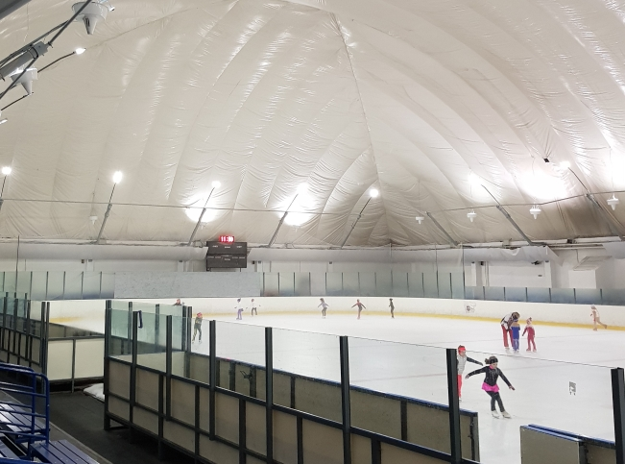
Финансовое обеспечение деятельности учреждения осуществляется за счет бюджетных средств в виде субсидии на выполнение муниципального задания, субсидии на иные цели, а также доходов от осуществления платной деятельности.
Муниципальное задание доводится учреждению на выполнение следующих видов услуг и работ:
- спортивная подготовка по олимпийскому виду спорта - хоккей;
- спортивная подготовка по олимпийскому виду спорта - фигурное катание на коньках;
- организация и проведение спортивно-оздоровительной работы по развитию физической культуры и спорта среди различных групп.
Проверкой установлено, что в муниципальном задании на 2021 год Учредителем некорректно установлен размер показателя качества услуги - «доля лиц, прошедших подготовку на этапе начальной подготовки и зачисленных на тренировочный этап по олимпийскому виду спорта фигурное катание на коньках». Показатель сформирован от общего количества обучающихся на начальном этапе подготовки без учета количества обучающихся на последнем году обучения, тогда как перевод на тренировочный этап осуществляется только из группы последнего 3-его года обучения этапа начальной подготовки.
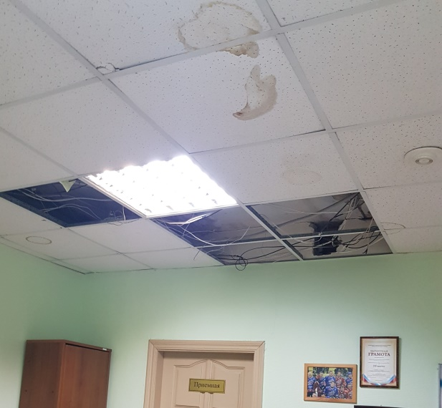
Оказание муниципальных услуг осуществляется на собственной материально-технической базе ДС «Звездный» и СК «Ледовый». Несмотря на значительное выделение денежных средств на укрепление материально-технической базы, осмотром помещений ДС «Звездный» установлена протечка кровли в зале хореографии, зале борьбы, тренажерном зале, спортзале и других кабинетах.
На территории, прилегающей к ДС «Звездный» осуществлялись работы по благоустройству за счет бюджетных и внебюджетных средств. В связи с этим, в 2021 году спортивной школе безвозмездно переданы основные средства общей стоимостью почти 180 млн. руб., в том числе: старые фонтаны, новый светомузыкальный фонтан, ледовая площадка, кабельная линия, трансформаторная подстанция, и в 1 квартале 2022 года на сумму 57,2 млн. руб., в том числе: нестационарный торговый объект (далее-НТО), модульное техническое помещение, основание (монолитная плита), полноцветный уличный видеоэкран, детские игровые объекты.
В свою очередь МАУ «СШ №11» помещение НТО площадью 335 кв.м передало в аренду для использования под кафе сроком по апрель 2027 года.
В нарушение Положения о сделках с муниципальным имуществом, нестационарный торговый объект передан в аренду без проведения конкурса или аукциона.
Также без проведения аукциона передана в аренду под пункт проката часть модульного технического помещения, площадью 94,35 кв. м.
В составе субсидий на иные цели учреждению выделено более 40 млн. рублей на проведение капитального ремонта фасада Дворца спорта «Звездный». Для проведения ремонтных работ учреждению передана от МКУ «Управление строительства города Липецка» проектно-сметная документация и отдельно от департамента физической культуры и спорта локально-сметный расчет.
При составлении локально-сметного расчета установлены нарушения статей 18,19,22 Федерального закона от 05.04.2013г. №44-ФЗ «О контрактной системе» в части соблюдения условий при формировании начальной (максимальной) цены контракта. Стоимость вентилируемых фасадов в общей сумме 21,3 млн. рублей включена в сметный расчет по предложению подрядной организации, без проведения мониторинга по другим производителям.
Для выполнения работ по наружной облицовке поверхности стен сайдингом в локально-сметный расчет включен объем сайдинга на 30% превышающий площадь облицовки, при этом в соответствии с расценкой на указанные работы максимальные потери материала при указанных работах составляют 18 процентов.
Завышены цены на применяемый при устройстве фасада керамогранит и сайдинг по сравнению с рыночными ценами по данным интернет-источников.
Установлена оплата за фактически невыполненные работы по установке части светильников и семи видеокамер в сумме 28,5 тысяч рублей.
Неэффективные расходы бюджетных средств составили как минимум 1,3 млн. рублей.
Результаты данного контрольного мероприятия в очередной раз показывают на низкую эффективность проведения капитального ремонта и реконструкции социальных объектов силами учреждений, без привлечения в качестве заказчика специализированной организации.

4.4. В сфере градостроительства, жилищно-коммунального хозяйства и благоустройства проведены проверки законности и эффективности использования средств, выделенных в 2021 году на:
- Реконструкцию, модернизацию и новое строительство объектов теплоснабжения, водоотведения, водоснабжения, электроснабжения в рамках МП «Развитие жилищно-коммунального хозяйства города Липецка»;
- Обеспечение жильем отдельных категорий граждан;
- Снос расселенных аварийных домов г. Липецка;
- Осуществление деятельности по обращению с животными без владельцев.
Кроме того проверена финансово-хозяйственная деятельность муниципального учреждения «Управление главного смотрителя города Липецка» и муниципального унитарного предприятия «Липецктеплосеть».
Проверками отмечено следующее.
Исполнителями мероприятий по реконструкции, модернизации и новому строительству объектов коммунальной инженерной инфраструктуры являлись МКУ «Управление строительства города Липецка» и МУП «Липецктеплосеть».

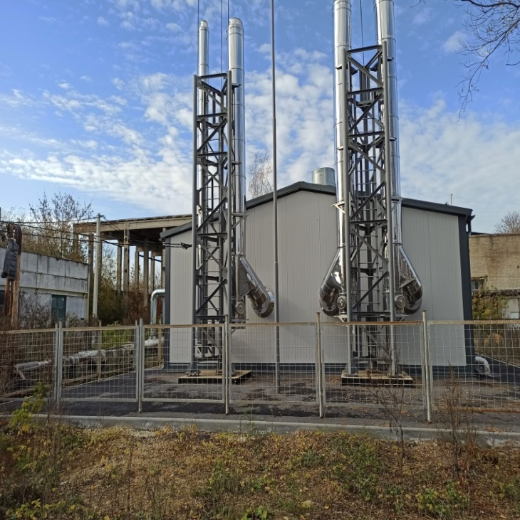
В 2021 году МКУ «Управление строительства города Липецка» были выполнены работы по строительству Блочно-модульной котельной стоимостью 53,2 млн. рублей, которая в 2022 году передана в муниципальную собственность.
В рамках исполнения мероприятий по реконструкции объектов теплоснабжения МКП «Липецктеплосеть» в 2021-2022 годах заключено 8 муниципальных контрактов, два из которых были расторгнуты.
Муниципальный контракт на строительно-монтажные работы по техническому перевооружению котельной «Косыревка» на сумму 11,5 млн. руб. расторгнут в одностороннем порядке, в связи с нарушением графика производства работ и невозможностью их окончания до начала отопительного периода. Подрядчик внесен в Реестр недобросовестных поставщиков.
В связи необходимостью изменения ПСД и производства дополнительных объемов работ, по соглашению сторон также расторгнут муниципальный контракт на строительство тепловой сети к многоквартирному дому по ул. Космонавтов, д.36/4 на сумму 4,6 млн. руб., что повлекло за собой отмену планов 2021 года на техперевооружение котельной в центральный тепловой пункт.
В результате, исполнение мероприятий по реконструкции, модернизации и новому строительству объектов теплоснабжения в 2021 году, предусмотренных планом реализации муниципальной программы составило только 51,4 %.
В конце года План реализации муниципальной программы скорректирован под фактически выполненные объемы работ по объектам.
По результатам проверки можно сделать вывод, что основными проблемами при реализации программных мероприятий по реконструкции, модернизации и новому строительству объектов теплоснабжения, а также развитию инженерной инфраструктуры, являются неисполнение подрядчиками контрактных обязательств, ошибки при выдаче техусловий и разработке проектно-сметной документации.
Проверка законности и эффективности использования средств, выделенных на мероприятие «Снос расселенных аварийных домов города Липецка» проводилась в Муниципальном учреждении «Управление капитального ремонта города Липецка».
Расселенный аварийный жилищный фонд подлежит сносу в целях предупреждения развития криминогенной и пожароопасной ситуаций, улучшения внешнего вида города, повышения его инвестиционной привлекательности. Для включения в хозяйственный оборот города освобожденных земельных участков разработано мероприятие «Снос расселенных аварийных домов города Липецка» на финансирование которого в 2021 и 2022 годах предусматривалось по 5,0 млн. рублей.
Фактическое расходование составило 3,2 млн. рублей или 64,6 процента.
Из 6 многоквартирных домов подлежащих сносу фактически снесено 5 домов, на снос которых потребовалось менее 2,0 млн. рублей. Не был снесен дом по ул. З. Космодемьянской, д. 208, в связи с возникновением необходимости проведения дополнительных работ, контракт на сумму 203,1 тыс. руб. был расторгнут, снос перенесен на 2022 год.
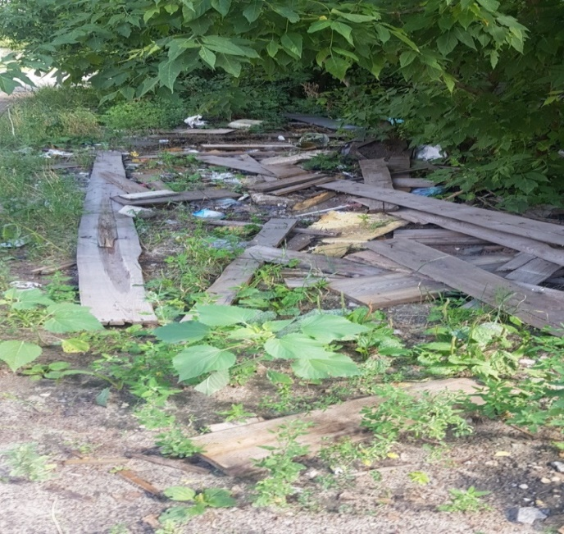
Несмотря на имеющуюся финансовую возможность для осуществления дальнейшего сноса расселенных домов, учреждением в целях исполнения представлений прокуратуры по обеспечению безопасности в расселенных аварийных домах производилось устройство ограждений 3х расселенных аварийных домов, стоимость которого составила 603,7 тыс. рублей, т.е. соизмерима их сносу.
Во время проверки установлено, что ограждение разобрано, металлические конструкции на сумму 383,3 тыс. рублей похищены.

Освобожденные от сноса домов площадки на момент осмотра использовались для складирования асфальтной крошки и заросли травой.

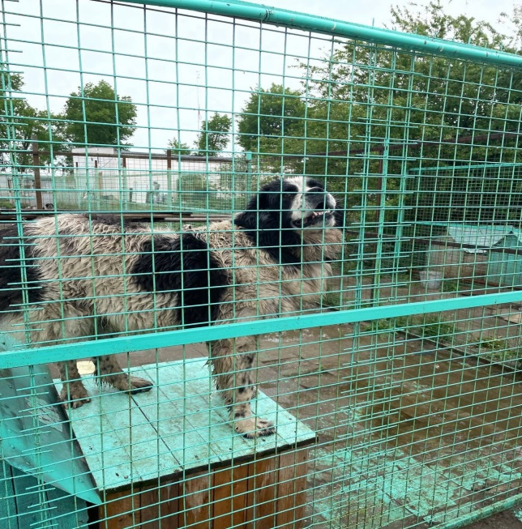
По предложению депутатского корпуса проведена проверка законности и эффективности использования бюджетных средств, выделенных на организацию мероприятий при осуществлении деятельности по обращению с животными без владельцев.
Муниципальным заказчиком для заключения муниципальных контрактов на исполнение мероприятий и контроля за их исполнением является муниципальное учреждение «Управление главного смотрителя города Липецка».

Проверкой отмечен рост стоимости проведенных мероприятий за одно животное по сравнению с прошлым годом с 8789 руб. до 14 262 рублей, т.е. в 1,6 раза.
Проведенный анализ стоимости услуг по осуществлению деятельности по обращению с животными без владельцев в сравнении с близлежащими субъектами ЦФО показал, что стоимость услуг по некоторым позициям в городе Липецке выше стоимости аналогичных услуг в ряде других городов ЦФО.
Проверяющими указано на некорректное определение стоимости услуги по вакцинированию, за счет завышения транспортных расходов. Данное замечание способствовало пересчету стоимости услуг на одно животное в сторону удешевления на 1 тыс. рублей.
Проверкой установлено, что в нарушение ст. 94 Закона о контрактной системе отсутствует экспертиза результатов муниципальных контрактов и договоров, проведение которой способствует оценке качества и достоверности результатов выполненных услуг, предусмотренных контрактом.
В целях экономии бюджетных средств рекомендовано рассмотреть вопрос разработки утверждения тарифа на услуги по данным мероприятиям. Письмо по данному вопросу муниципальным учреждением «Управление главного смотрителя города Липецка» направлено в Управление ветеринарии Липецкой области.

4.5. Контроль за использованием бюджетных средств в сфере дорожной деятельности и транспортных перевозок осуществлялся путем проведения трех контрольных и одного экспертно-аналитического мероприятия. А именно:
- Проверка законности и эффективности использования средств бюджета города, выделенных на реконструкцию автодороги по ул. 50 лет НЛМК.
- Проверки финансово-хозяйственной деятельности:
МУП «Липецкпассажиртранс»;
МБУ «Липецкая городская транспортная компания».
- Аудит закупок в сфере транспортного обслуживания населения и обеспечения регулярных перевозок пассажиров и багажа по муниципальным маршрутам.
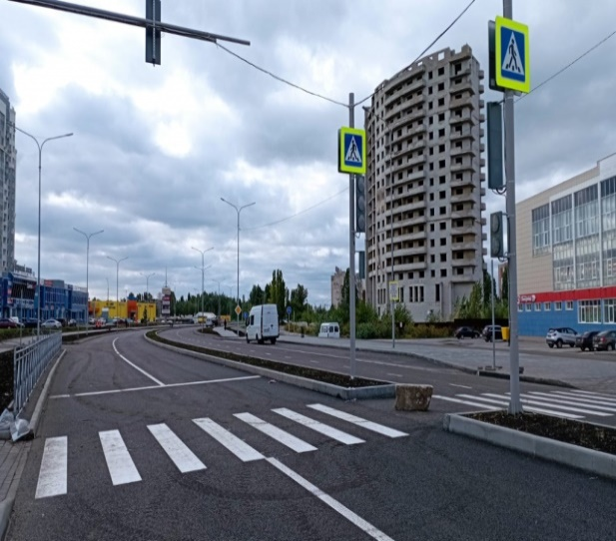
Реконструкция автодороги по ул. 50 лет НЛМК включена в «Программу комплексного развития транспортной инфраструктуры Липецкой агломерации» и национальный проект «Безопасные качественные дороги».
Объем бюджетных ассигнований, использованных на строительство объекта составил 744,5 млн. руб., в том числе

41%-средства федерального бюджета, 56%-областного, 3%-бюджета города.
Проверкой отмечено, что в ходе реконструкции объекта проведены множественные дополнительные работы, к контрактам заключено 12 дополнительных соглашений, повлекших увеличение их первоначальной цены на 17 процентов и перенос срока выполнения работ до 31.12.2022 года.
Кроме того, заключено 8 соглашений и договоров на компенсацию реконструкции и выноса собственником сетей на сумму 210,8 млн. рублей.
Проверкой определения сметной стоимости работ и соответствия выполненных и оплаченных работ сметными назначениями нарушений не установлено.
На момент проверки принято и оплачено около 95% законтрактованных строительно-монтажных работ.
Установлено, что при исполнении контрактов неоднократно нарушались сроки исполнения обязательств. Заказчиком направлено 9 претензионных писем на уплату пени в сумме 5,8 млн. рублей, суммы штрафных санкций на момент проверки в доход бюджета не поступили. Вопрос находится на контроле.
Деятельность Муниципального бюджетного учреждения «Липецкая городская транспортная компания» состоит из оказания услуг по диспетчерскому и оперативному управлению движением.
Учреждению доводится и финансируется за счет средств бюджета города муниципальное задание на разработку и согласование графиков движения наземного транспорта.
Проверкой установлено, что показатели объема и качества муниципальной работы, утвержденные муниципальным заданием, не в полной мере соответствуют показателям, указанным в региональном перечне государственных (муниципальных) услуг и работ. Так, региональный перечень предусматривает два показателя объема, учредителем установлен один.
Во исполнение представления Счетной палаты департаментом транспорта администрации города Липецка, показатели объема и качества муниципальной услуги МБУ «ЛГТК» приведены в соответствие с региональным перечнем.
Учреждением не применялись санкции, оговоренные условиями договоров с перевозчиками на услуги по диспетчеризации, в части взимания пени за несвоевременную оплату в размере 0,1% от суммы задолженности.
На забалансовом счете учреждения числится имущество в количестве 162-х единиц, имеющее значительный износ и дефекты и не используемое в деятельности учреждения. Проверкой рекомендовано оценить его техническое состояние и принять решение о его дальнейшем использовании или утилизации.
В целях оценки эффективности использования средств, выделенных на организацию и осуществление на территории города пассажирских перевозок проведен аудит закупок услуг в сфере транспортного обслуживания населения.

В соответствии с Федеральным законом от 13.07.2015 №220-ФЗ «Об организации регулярных перевозок пассажиров и багажа автомобильным транспортом и городским наземным электрическим транспортом в Российской Федерации» осуществление регулярных перевозок пассажиров по регулируемым тарифам обеспечивается посредством заключения муниципального контракта.
Начиная с мая 2022 года, введение контрактных отношений в сфере пассажирских перевозок позволило сократить расходы бюджета на их субсидирование с 622,9 млн. рублей в 2021 году, до 369,9 млн. рублей в 2022 году. При этом субсидии на покрытие части затрат на перевозки составили 227,0 млн. рублей, а контрактные обязательства бюджета 142,9 млн. рублей.
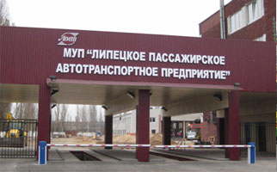
В отчетном периоде проведена проверка финансово-хозяйственной деятельности МУП «Липецкий пассажирский транспорт» за 2021 год и 1 квартал 2022 года.
Несмотря на увеличение тарифа на перевозки и рост выручки от перевозки пассажиров на 49,9 млн. рублей, деятельность предприятия остается убыточной.
Так, убыток от продаж в 2021 году по сравнению с 2020 годом вырос на 102,4 млн. рублей и составил 634,6 млн. рублей, при этом субсидии из городского бюджета составили 507, 9 млн. рублей.
Значительный рост показали расходы на оплату труда и отчисления (+16,6 млн. руб.), эксплуатационный ремонт (+25,6 млн. руб.), расходы по осуществлению переводов денежных средств за проезд (+6,4 млн. руб.) и лизинговые платежи (+114,0 млн. руб.).
При этом, при росте затрат, наблюдается снижение технико-эксплуатационных показателей работы подвижного состава.
Недостаток оборотных средств и возникновение кассовых разрывов привели к росту кредиторской задолженности предприятия в 1 квартале 2022 года на 56, 9 млн. руб. по сравнению с началом года и составили 220,1 млн. рублей.
Введение контрактных отношений в сфере перевозок практически не отразилось на финансовом положении МУП «Липецкпассажиртранс».
Так, по предоставленным данным за 11 месяцев 2022 года, у МУП появилось 5 новых городских маршрутов, при этом доходность этих маршрутов составила 40%, а убытки составили 62,1 млн. рублей.
В остальном маршрутная сеть города, обслуживаемая городским предприятием практически осталась без изменения.
Без учета перевозок по садоводческим маршрутам, количество перевезенных пассажиров за 11 месяцев 2022 года снизилось по сравнению с аналогичным периодом 2021 года на 327,2 тыс. пассажиров., при снижении пробега автотранспортом на 1516,8 тыс. км.
5. Контроль за реализацией национальных (приоритетных) проектов.

Вопросы контроля за реализацией национальных (приоритетных) проектов выделены в отдельное направление контрольной деятельности Счетной палаты. В отчетном году проведены 2 контрольных мероприятия затрагивающих национальные проекты «Жилье и городская среда» и «Демография».
5.1. В рамках реализации национального проекта «Жилье и городская среда» проводились мероприятия по благоустройству общественных территорий (пространств). Финансирование мероприятий осуществлялось на условиях софинансирования в пропорции: 97%-федеральный и областной бюджеты, 3%-бюджет города.
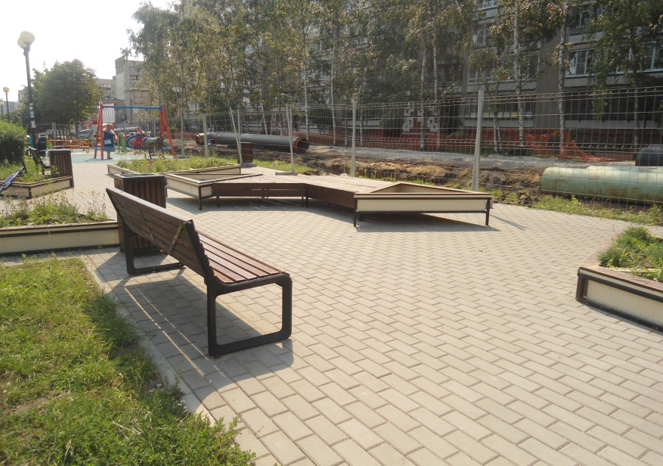
В Адресный перечень объектов благоустройства на 2021 год вошло 40 общественных пространств.
Проверка использования выделенных в 2021 году средств проводилась в МКУ «Управление строительства города Липецка».
Учреждению доведены лимиты денежных средств в сумме 388,2 млн. руб., фактические расходы составили 378,3 млн. руб., т.е. 97% плановых назначений.

В проверяемом периоде Учреждением благоустроено 32 общественные территории, наиболее крупные из которых:
- Площадь перед ДС «Звездный» (114,3 млн. руб.);
- Бульвар «Европейский» и расположенные на его территории зоны (107,8 млн. руб.);
- Пешеходные зоны в районе ул. Белана (34,0 млн. руб.).
В ходе проверки отмечены следующие нарушения и недостатки.
Недобросовестность подрядной организации, осуществляющей благоустройство площади перед ДС «Звездный» повлекла неисполнение в установленные сроки необходимых объемов работ, расторжение контракта, проведение новых торгов, и, как следствие, перенос части работ по благоустройству на 2022 год.
На территории Бульвара «Европейский» выполнено устройство пешеходных дорожек из плиточного покрытия, асфальтных велодорожек, установка светильников, камер видеонаблюдения и трансляционного оборудования (WI-FI). На зонах бульвара осуществлено озеленение и установка малых архитектурных форм на сумму 33,9 млн. рублей.
Проведенным осмотром выполненных работ установлено, что велодорожка имеет места просадки от механического повреждения, швы в зоне замощения колотой брусчаткой заросли травой (исправлено в ходе проверки), зеленые насаждения в количестве 71 штуки на общую сумму 370,8 тыс. руб. погибли, сломана малая архитектурная форма («Пружина») стоимостью 89,9 тыс. рублей.

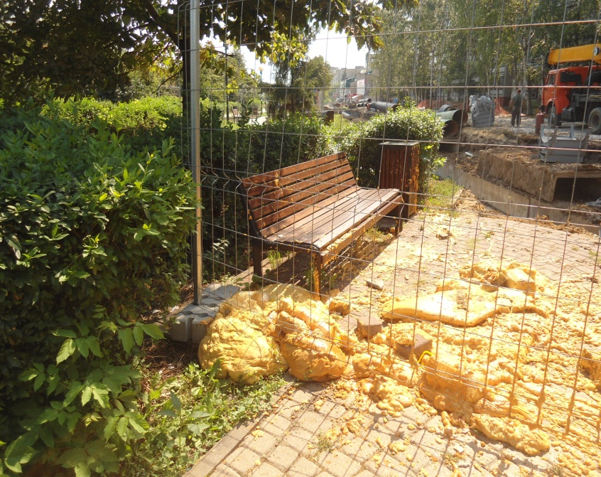
Визуальным осмотром благоустроенного сквера по ул. Неделина (15,4 млн. рублей) установлено, что в ходе проводимых ПАО «Квадра» плановых работ нарушено газонное и плиточное покрытие, скамейка, урна испачканы монтажной пеной, трубы размещены на местах озеленения, повреждены и уничтожены отдельные деревья и кустарники.
Отсутствие согласованности действий ресурсоснабжающих организаций и администрации города влечет риски возникновения дополнительных работ, ухудшение качества благоустроенных территорий, отрицательно сказывается на репутации органов местного самоуправления в глазах жителей города и в конечном итоге создает риски признания расходов на благоустройство территорий неэффективным расходованием бюджетных средств.
5.2. В рамках реализации национального проекта «Демография» построен «Физкультурно-оздоровительный комплекс по ул. Титова». В марте 2022 года комплекс площадью более 3тыс. м², включающий спортивный зал и бассейн введен в эксплуатацию.
Софинансирование расходных обязательств по строительству объекта из вышестоящих бюджетов составило около 41 процента.
Проверкой установлено, что по данным бухгалтерского учета на фактические затраты по строительству объекта излишне отнесено 1,1 млн. рублей, которые в период проверки скорректированы.
В ходе выборочной проверки соответствия фактически выполненных работ объемам, предусмотренным в сметной документации и актах выполненных работ по устройству покрытий полов и подвесного потолка установлено завышение оплаченных объемов работ над фактически выполненными на сумму 458,0 тыс. рублей.
Произошла замена плитки керамогранитной на плитку меньшего формата и толщины, и стоимостью ниже предусмотренной в сметной документации, что повлекло излишнюю оплату подрядчику в сумме 418,2 тыс. рублей. Применена расценка на оплату труда рабочих, выше чем фактически выполненные работы, что повлекло завышение оплаты стоимости работ на 250,3 тыс. рублей.
По результатам проверки МУ «Управление строительства города Липецка» направлено представление, которое до настоящего времени не исполнено, в связи с оспариванием в Арбитражном суде Липецкой области.

6. Управление и распоряжение муниципальной собственностью.

В течение отчетного года проводились контрольные мероприятия, направленные на оценку эффективности управления и распоряжения муниципальной собственностью.
В том числе:
- Проверка эффективности заключения и исполнения концессионного соглашения о строительстве спортивного зала со вспомогательными помещениями, по ул. Моршанская, д.22а;
- Проверка формирования и использования залогового фонда;
- Проверка полноты и своевременности поступления в бюджет города доходов от приватизации муниципального имущества в 2021 году;
- Проверка полноты и эффективности администрирования доходов бюджета, полученных в 2021 году от использования и продажи земельных участков, находящихся в муниципальной собственности.
6.1. С 2019 года в городе на условиях концессии, реализуется проект с софинансированием инвестиционных и эксплуатационных затрат. Это предложение концессионера на строительство спортивного зала по ул. Моршанская, д. 22а и дальнейшее оказание им платных услуг в области спорта.
Концессионное соглашение заключено на 6 лет и предусматривает плату концендента из бюджета города в размере 38 млн. рублей за весь срок действия концессии.
Эта сумма возмещает 95% расходов на строительство и половину эксплуатационных расходов концессионера (коммунальные платежи, зарплату, текущий ремонт и т.д.).
Концессионная плата составляет символическую величину-1,0 тыс. руб. в месяц. Кроме того, по условиям соглашения объект предоставляется в пользование учащимся близлежащей школы для занятий уроками физкультуры.
В отчетном году Счетной палатой проведена проверка по вопросу эффективности заключения и исполнения концессионного соглашения по данному объекту в ходе, которой отмечено:
- Обязательства по созданию объекта концессионного соглашения концессионером исполнены с нарушением срока.
- Концессионером длительное время (1,5 года), по различным причинам не оказывалась услуга, предусмотренная соглашением-предоставление спортивного зала для проведения занятий учащихся школы.
- Концессионером не подтверждены документально фактические расходы на создание объекта концессионного Соглашения в сумме 31,5 млн. рублей.
Таким образом, из бюджета города возмещается в виде платы концендента инвестиционный платеж, на основании информационного письма концессионера с указанием общей суммы расходов на строительство объекта, достоверность которой документально не подтверждена. При этом, учредители организаций-заказчика объекта, подрядчика строительных работ и проектной организации являлись аффилированные физические лица.
Материалы проверки направлены в органы прокуратуры Липецкой области.
6.2. Счетной палатой проверено формирование и использование залогового фонда города, сформированного из муниципального имущества, предоставляемого в залог для обеспечения кредитных обязательств инвесторов, реализующих проекты отобранные на конкурсной основе.
В 2021-2022 годах, проекты с использованием залогового фонда отсутствовали. Проверкой установлено, что в Перечене залогового имущества значится нежилое помещение по ул. Московская, д. 15а, площадью 424,7м², включенное в Прогнозный план (Программу) приватизации муниципального имущества на 2022 год, что противоречит нормам Положения «О залоговом фонде города Липецка».
По результатам проверки принято решение Липецкого городского Совета депутатов от 26.07.2022 №374 «О внесении изменений в Перечень казенного имущества для формирования залогового фонда г. Липецка», в соответствии с которым вышеназванный объект из залогового фонда исключен.
6.3. Проверки по вопросам администрирования доходов бюджета города, получаемых от продажи муниципального имущества и земельных участков показывают, что основным нарушением при исполнении договоров купли-продажи приватизируемого имущества является несоблюдение покупателями договорных сроков оплаты, что приводит к несвоевременному поступлению доходов в бюджет города. На 01.01.2022г. недоимка по договорам купли-продажи составляла 4,4 млн. рублей.
По договору купли-продажи от 24.02.2021г. ООО УК «Слобода» приобретено здание площадью 143,3 м² по ул. Московская,20. При этом в нарушение Земельного кодекса РФ и законодательства о приватизации не заключен договор аренды земельного участка, на котором это здание расположено, что привело к потере доходов бюджета в виде арендных платежей.
Во исполнение представления Счетной палаты возмещено 25,5 тыс. рублей по заключенному договору аренды, в полном объеме погашена недоимка по договорам купли-продажи имущества в сумме 4,4 млн. рублей.
Проблемная ситуация складывается с переданным в казну муниципальным имуществом, ранее находившимся в хозяйственном ведении муниципальных унитарных предприятий. В связи с прекращением уставной деятельности ряд муниципальных унитарных предприятий (МУП «ГЖИ №2, МУП «АДС городского хозяйства») возвратили муниципальное имущество в казну города. В связи с введением в отношении муниципальных предприятий процедуры банкротства, конкурсные управляющие накладывают обеспечительные меры и выигрывают иски, приводящие к отчуждению имущества из муниципальной собственности либо возмещению средств из бюджета города.
Таким образом, неэффективная деятельность ряда хозяйствующих субъектов, наносит прямой экономический ущерб муниципальному образованию.
Во избежание подобной ситуации необходимо своевременно принимать меры по реорганизации убыточных муниципальных предприятий и акционерных обществ с долей участия муниципалитета.
6.4. Факты неэффективного распоряжения муниципальным имуществом установлены также проверкой деятельности муниципального казенного учреждения «Управление ресурсного обеспечения администрации г. Липецка».
За учреждением на праве оперативного управления закреплено 36 объектов недвижимого имущества, большая часть которых находится в безвозмездном пользовании органов местного самоуправления и их структурных подразделений, около 10% площадей сдается в аренду.
Проверкой установлены факты несвоевременной уплаты арендных платежей, не возмещения арендатором коммунальных и эксплуатационных расходов.
Учреждением не оформлены договоры аренды движимого имущества, на балансе учреждения числятся помещения (гаражи) не используемые в уставной деятельности, расходы на содержание которых составляют порядка 20,0 тыс. рублей в год.
По результатам проверки арендаторами возмещено 3,6 млн. рублей.
6.5. Счетной палатой города Липецка ежегодно проводится проверка использования средств выделяемых на выполнение наказов избирателей.
В отчетном году по данному вопросу проверена деятельность муниципальных учреждений «Управление капитального ремонта г. Липецка» и «Управление главного смотрителя г. Липецка».
Установлены факты нарушения порядка применения бюджетной классификации РФ в части отнесения расходов по созданию объекта-площадка для выгула собак.

Допускалось нарушение Закона о контрактной системе.

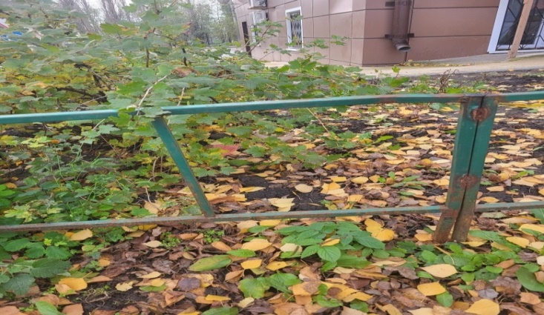
Контрольным обмером и визуальным осмотром выполненных работ установлено завышение оплаченных объемов работ над фактически выполненными, а также некачественное выполнение работы.

По результатам проверки внесены изменения данных бухгалтерского учета созданных объектов на сумму 894,2 тыс. рублей.

Ведется устранение некачественно выполненных работ в рамках гарантийных обязательств.

7. Экспертиза проектов нормативных правовых актов.

В соответствии со ст. 9 Федерального закона от 07.02.2011 № 6-ФЗ «Об общих принципах организации и деятельности контрольно-счётных органов субъектов Российской Федерации и муниципальных образований» и статьей 8 Положения «О Счетной палате города Липецка» проводилась экспертиза проектов муниципальных правовых актов в части касающейся расходных обязательств города, экспертиза проектов муниципальных правовых актов, приводящих к изменению доходов бюджета, а также муниципальных программ.

По результатам проведенной работы подготовлено 148 заключений, которые направлены Липецкому городскому Совету депутатов и структурным подразделениям администрации города – разработчикам проектов. В том числе заключения:
- на проекты решений представительного органа о бюджете:  из них:  - на проект бюджета города на 2023 год и плановый период 2022-2023 годов | 17  2
- на внесение изменений в бюджет города на 2020 год | 14
- на отчет об исполнении бюджета города за 2019 год | 1
- на проекты муниципальных программ (изменений в муниципальные программы)  - на проекты концессионных соглашений | 25  8
- на проекты иных нормативных правовых актов | 98
из них:
- по Уставу города Липецка | 2
- по вопросам оплаты труда | 5
- по предоставлению льгот и преференций | 4
- по вопросам распоряжения муниципальной собственностью | 17
- по внесению изменений в положения о структурных  подразделения администрации города Липецка | 9
- по платежам в бюджет | 3
- иные | 58

В ходе проведения экспертиз проектов выработаны замечания и предложения, которые в большей части учтены разработчиками нормативных правовых актов.

7.1. Счетная палата наделена бюджетными полномочиями, без реализации которых невозможно обсуждение и принятие проектов бюджета, его корректировка и утверждение отчета об его исполнении. В рамках исполнения бюджетных полномочий в 2022 году подготовлено 17 заключений.
В ходе экспертизы Решений о бюджете анализировалась полнота доходных источников, соответствие вносимых изменений расходным полномочиям городского округа и нормами бюджетного законодательства.
7.2. В последние годы наблюдается значительная активность частной концессионной инициативы в отношении объектов жизнеобеспечения и инфраструктуры города.
Счетная палата города принимает участие в процедуре и реализации концессионных соглашений в отношении объектов муниципальной собственности, которое выражается в следующем.
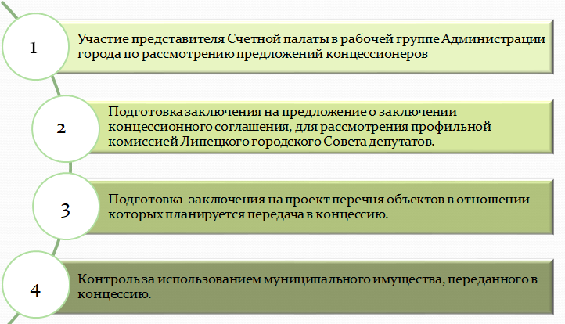
В 2022 году поступило восемь предложений о заключении концессионных соглашений на объекты сетевого хозяйства и инфраструктуры города. По ряду из них приняты постановления администрации города о возможности заключения на иных условиях, отчасти и по основаниям, изложенным в заключении Счетной палаты.
Так, первоначальное концессионное предложение в отношении реконструкции и эксплуатации объектов централизованной системы отведения и очистки сточных вод, предполагало объем инвестиций в реконструкцию 2,5 млрд. рублей и дальнейшую эксплуатацию всей системы водоотведения в течение 49 лет. Предложение не предусматривало концессионной платы и платы концедента, но содержало условие возмещения из бюджета города недополученных доходов, до определенных расчетных величин и части дополнительных расходов.
Счетная палата в своем заключении указала, что финансовые последствия заключения такого соглашения для бюджета города непрозрачны и непредсказуемы, также указала на ряд недостатков, например- отсутствие решения проблемы накопленного осадка сточных вод и рекомендовала рассмотреть возможность заключения соглашения на других условиях.
Второе предложение не нашедшее нашей поддержки касалось объектов наружного освещения города, их модернизации и дальнейшей эксплуатации
Программа концессионера предусматривала в основном замену светильников и реконструкцию небольшой части сетей освещения.
Счетной палатой проанализирована финансовая составляющая концессии, которая представлена таким образом, что:
-расходы бюджета за весь срок действия соглашения превышали объем инвестиций концессионера в 4 раза;
-среднегодовая плата концедента превысит сложившиеся годовые расходы на освещение города более чем в 2 раза.
Нами отмечено, что обеспечение платы концедента в предложенных параметрах является неприемлимым для бюджета города. Предложение концессионера также не было принято на предложенных условиях.
В октябре подписано 3-х стороннее концессионное соглашение по которому, вместе с субъектом РФ, Липецк участвует в пилотном федеральном проекте комплексного развития городского наземного электротранспорта с объемом инвестиции 14,5 млрд. рублей.
Также с участием и финансовыми обязательствами субъекта РФ-Липецкой области заключены концессионные соглашения, в отношении создания, реконструкции и эксплуатации отдельных объектов централизованных систем водоснабжения и водоотведения города Липецка.
Счетной палатой по данным концессионным соглашениям проведена необходимая финансово-аналитическая оценка, в различных аспектах подготовлено 5 заключений.
7.3. Значительное количество экспертных заключений касалось и других вопросов управления и распоряжения муниципальной собственностью, а именно утверждения прогнозного плана (программы) приватизации муниципального имущества, передачи в собственность Липецкой области земельных участков и муниципального имущества и т.п.
Наиболее весомое из них касалось вопроса согласования сделки приобретения в муниципальную собственность у АО «ЛГЭК» объектов системы водоснабжения и водоотведения.
По результатам экспертизы Счетной палаты уточнен перечень имущества планируемого к приобретению и его стоимость, издан приказ департамента ЖКХ администрации города Липецка о предоставлении разрешения (согласия) собственника имущества МУП «Водоканал» на сделку, в совершении которой имеется заинтересованность руководителя муниципального унитарного предприятия.
По инициативе Счетной палаты внесены изменения в Положение о представительских расходах и расходах на мероприятия, нормы которых не пересматривались с 2008 года и фактически не соблюдались.
Новые предельные нормы обоснованы нормативами финансовых затрат, принятыми при утверждении муниципальных программ, не превышают среднерыночные цены по городу Липецку и соотносимы с аналогичными нормами, принятыми в близлежащих областных центрах ЦФО.
При принятии проекта изменений учтены ряд замечаний Счетной палаты, касающихся ограничений транспортных услуг, исключения бытовых услуг и оптимизации величины расходов на проведение мероприятий.
7.4. По заключениям Счетной палаты в 2022 году отправлено на доработку для дальнейшего рассмотрения 19 проектов, в числе которых:
- проекты ключевых и индикативных показателей муниципального контроля в различных отраслях городского хозяйства;
- проекты изменений в Структуру администрации города, Положения о департаменте развития территории, о департаменте дорожного хозяйства и благоустройства;
- проекты изменений в Положения «О сделках с муниципальным имуществом», «О налоге на имущество физических лиц на территории города Липецка».

8. Деятельность Счетной палаты по противодействию коррупции.

В ходе обеспечения мер по противодействию коррупции, в соответствии с Федеральным законом от 07.02.2011 № 6-ФЗ «Об общих принципах организации и деятельности контрольно-счетных органов субъектов Российской Федерации и муниципальных образований» приоритетное внимание уделяется вопросам предупреждения коррупционных проявлений.
Осуществляются мероприятия по исполнению Федерального закона от 25.12.2008 № 273-ФЗ «О противодействии коррупции», соответствующих Указов Президента Российской Федерации и иных нормативных правовых актов, направленных на принятие эффективных мер по профилактике коррупции, соблюдению общих принципов служебного поведения, норм профессиональной этики, обязательств, ограничений и запретов, установленных на муниципальной службе.
Организована работа по подготовке и представлению справок о доходах, расходах, об имуществе и обязательствах имущественного характера за 2021 год муниципальными служащими Счетной палаты и членами их семей. Предоставленные сведения размещены на официальном сайте Липецкого городского Совета депутатов в сети «Интернет».
Направлено на заседании комиссии по противодействию коррупции в городе Липецке информация председателя Счетной палаты по вопросам:
- выявление коррупционных рисков, способствующих правонарушениям законодательства РФ при проведении закупок товаров, работ, услуг для муниципальных нужд;
- выявленных со стороны Счетной палаты города Липецка финансовых нарушений и недостатках, по итогам проверок в 2022 году;.
Случаев неисполнения должностными лицами Счетной палаты мер, установленных в целях предотвращения и (или) урегулирования конфликта интересов, также, как и сообщений о фактах обращения в целях склонения должностных лиц к совершению коррупционных правонарушений, в течении года не было.

9. Информационная, методологическая и иная деятельность.
Взаимодействие с государственными, правоохранительными и органами местного самоуправления.

  - В целях обеспечения принципа гласности, необходимая информация о работе Счетной палаты размещается и актуализируется на официальной странице сайта Липецкого городского Совета депутатов в сети «Интернет».
В отчетном году зарегистрированы группы Счетной палаты в социальных сетях «Вконтакте» и «Одноклассники».
Организовано размещение информации о результатах аудита в сфере закупок размещаются в единой информационной системе zakupki.gov.ru.
Информация о результатах всех контрольных и экспертно-аналитических мероприятий направляется Главе города, городскому Совету депутатов, структурным подразделениям администрации города и при необходимости правоохранительным органам.
Практически каждое контрольное мероприятие рассматривается на заседании постоянной профильной комиссии городского Совета депутатов и впоследствии освещается в средствах массовой информации.
  - В работе Счетной палаты существенно увеличился объем информации, которая поступает не только от проверяемых организаций, но и из других источников. С помощью информационных технологий Счетная палата получает данные из информационной системы в сфере закупок, что сокращает сроки проведения проверки непосредственно на объекте. Применяются и специализированные программы, например, программный комплекс «Гранд-Смета» для проверки правильности составления смет при проведении строительных и ремонтных работ.
Счётной палате города Липецка предоставлен доступ к Государственной информационной системе «Управление имуществом Липецкой области» (ИС УИЛО).
  - Счётная палата взаимодействует со структурными подразделениями администрации города в части предоставления необходимой информации, рассмотрения материалов проверок, устранения нарушений, разработки и принятия необходимых правовых актов для решения проблемных ситуаций.
Представители Счетной палаты участвуют в работе коллегиальных органов городского Совета депутатов и администрации города, Межведомственной рабочей группе по заключению концессионных соглашений, комиссий по противодействию коррупции, оперативного межведомственного штаба по устойчивому функционированию экономики города, оргкомитетов по публичным слушаниям и иных рабочих групп.
Значительная работа проведена по развитию сотрудничества и взаимодействия по вопросам совершенствования муниципального финансового контроля, обмена опытом работы с Союзом муниципальных контрольно-счетных органов Российской Федерации, контрольно-счетными органами субъектов и муниципальных образований.
В отчетном году председатель Счетной палаты избрана членом Президиума Союза МКСО-председателем комиссии Союза МКСО по совершенствованию внешнего муниципального финансового контроля.
Работа в Союзе МКСО значительно расширяет и обогащает опыт и знания вопросов финансового контроля, позволяет использовать единую методическую базу, классификатор нарушений, практику работы.
Счетная палата принимает участие в работе ежемесячных круглых столов и вебинаров по различным вопросам финансового контроля, организуемых в заочном формате на общероссийском портале Союза МКСО.
  - В отчетном году значительно, почти на 40 процентов обновлен состав Счетной палаты.
В целях повышения качества финансового контроля работники Счетной палаты постоянно совершенствуют свой профессиональный уровень.
В 2022 году прошли повышение квалификации 3 муниципальных служащих Счетной палаты города Липецка-по следующим программам: «Современные тенденции совершенствования методологии и практики внешнего муниципального контроля», «Совершенствование методологии и практики внешнего государственного (муниципального) финансового контроля. Деятельность контрольно-счетного органа» и «Внедрение антимонопольного комплаенса органами государственной власти и местного самоуправления».

10. Основные задачи и направления деятельности Счетной палаты в 2023 году.

Понимая роль контрольного органа в сложившейся экономической ситуации, Счетная палата города рассматривает приоритеты своей деятельности в определении наиболее рисковых зон в управленческих процессах, в обеспечении собственной доходной базы бюджета города, в вопросах законности и эффективности использования бюджетных средств.
В плане работы на текущий год учтены практически все предложения постоянных комиссий городского Совета депутатов, а также объекты и направления расходов где имеются негативные отзывы населения.
Ключевыми направлениями деятельности будут являться:
- проверки законности использования бюджетных средств, выделяемых на строительство, реконструкцию и укрепление материально-технической базы социально-культурной сферы города;
- мероприятия по благоустройству города, в том числе реализация МП «Мой двор», вывоз и утилизация отходов, устройство тротуаров и подъездных путей и т.п.;
- вопросы управления и распоряжения муниципальной собственностью, такие как исполнение условий концессионных соглашений, право безвозмездного пользования и ряд других вопросов.

Деятельность Счетной палаты будет направлена на объективную и максимально полную оценку законности и эффективности использования бюджетных средств и муниципальной собственности.

Председатель
Счётной палаты
города Липецка М.П. Зиборова

